Suite à l’arrêt anticipé et prolongé de la saison 2020-2021, L’Elan Sens Paron Basket te propose plusieurs possibilités à toi de choisir :

Nom & Prénom du licencié:

      - Je soutiens mon club et je ne souhaite pas le remboursement de ma licence 2019-2020
      - Je souhaite un remboursement de ma licence 2020-2021 :
        - par chèque
        - Par virement et je joins mon RIB
      - Je ne paie pas ma licence 2021-2022
signature du licencié ou du représentant légal

Suite à l’arrêt anticipé et prolongé de la saison 2020-2021, L’Elan Sens Paron Basket te propose plusieurs possibilités à toi de choisir :

Nom & Prénom du licencié:

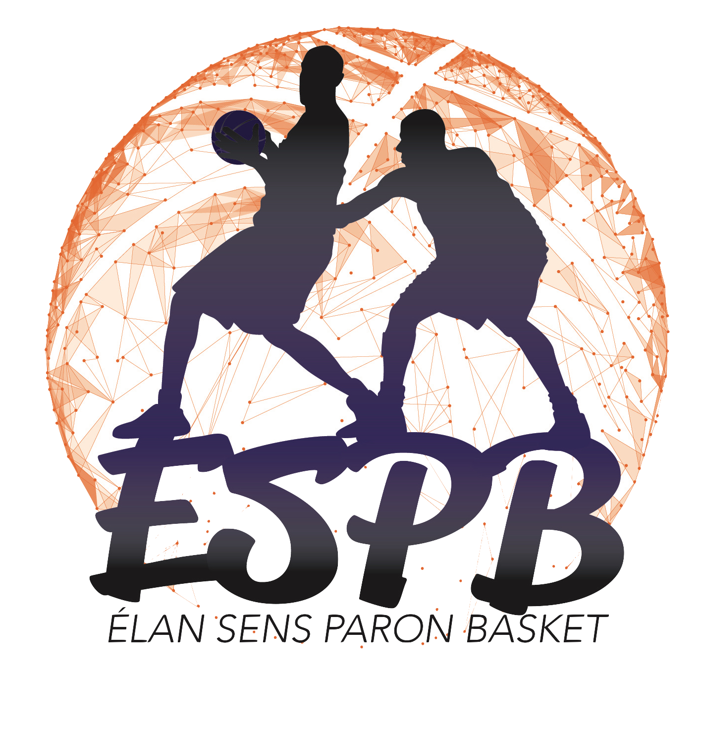
      - Je soutiens mon club et je ne souhaite pas le remboursement de ma licence 2019-2020
      - Je souhaite un remboursement de ma licence 2020-2021 :
        - par chèque
        - Par virement et je joins mon RIB
      - Je ne paie pas ma licence 2021-2022
signature du licencié ou du représentant légal

Suite à l’arrêt anticipé et prolongé de la saison 2020-2021, L’Elan Sens Paron Basket te propose plusieurs possibilités à toi de choisir :

Nom & Prénom du licencié:

      - Je soutiens mon club et je ne souhaite pas le remboursement de ma licence 2019-2020
      - Je souhaite un remboursement de ma licence 2020-2021 :
        - par chèque
        - Par virement et je joins mon RIB
      - Je ne paie pas ma licence 2021-2022
signature du licencié ou du représentant légal

